40/41所研制的电磁驱动装置协助完成嫦娥五号探月关键动作
来源： 蚌埠日报全媒体
提气！！！嫦娥五号月球打卡，电磁驱动装置协助完成探月“关键动作”。
嫦娥五号上升器进入预定轨道，实现我国首次地外天体起飞。
12月6日清晨，嫦娥五号完成月球打卡，带着采集的样品安全回到返回器中，圆满完成任务。
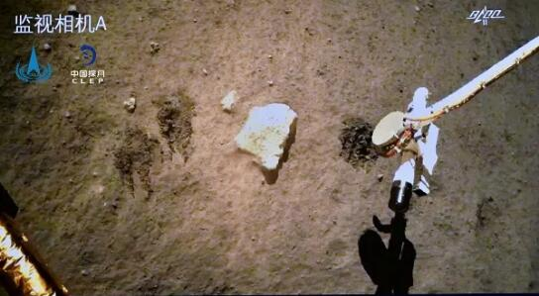
探测器在月球表面自动采样（国家航天局供图）
此次提供的电磁驱动装置，在探月之旅的“关键动作”中，担当了重要角色。
整个探月过程需要所有设备的衔接配合。其中，由40/41所研制完成的电磁驱动装置，负责控制月尘带电测量仪窗口的开启与关闭，以便测量探头按指令在月球表面采集样本。
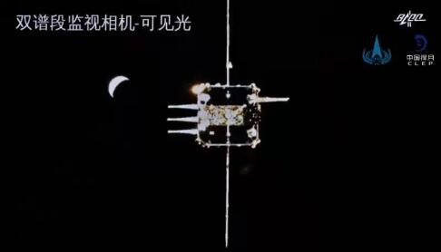
轨道器与上升器完成交会对接（国家航天局供图）
“如果说探头是嫦娥五号的眼睛，驱动装置的任务就是适时开关窗口，确保‘眼睛’看得清楚、测量准确。”负责该项目的总设计师华海月向记者介绍，哪怕丝毫误差测量仪窗口都不能正常开启，采集样本成了“盲抓”，探月之旅就可能空手而返。
从地球到月球，跨度38.4万公里，而电磁驱动装置只有22x22x56毫米大小，重量不到50克，面对复杂的环境状况，小小的装置要兼顾低功耗，高抗损伤、高环境适应性和高抗辐照等诸多要求，性能必须一直在线。
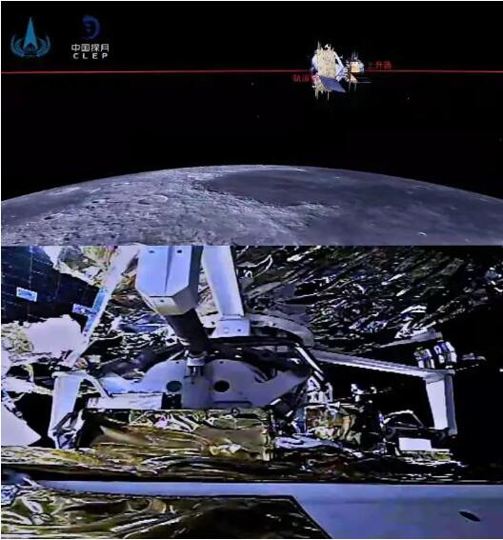
轨道器与上升器完成交会对接（国家航天局供图）
接到任务时，距离交付仅有不到一年的时间。华海月和同事一头扎进实验室，结合航天实际应用进行产品原理和工艺的全新设计，并反复论证和模拟测试。值得一提的是，研发团队运用最新技术，实现驱动装置完成任务后自动断电，解决设备体积小和工作行程长的两难问题。经过不同环境下的充分试验，产品综合性能满足了所有指标要求，以最佳效果踏上了面向星辰大海的征途。
除了在时间紧、任务重的情况下如期完成产品设计、生产，更让华海月自豪的，是整个驱动装置的核心技术全部自主研发，技术水平达到国内一流。

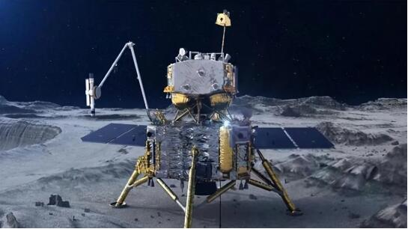
“6号清晨6时许，嫦娥五号上升器将样品容器安全转移至返回器中。我告诉自己：任务圆满完成。”华海月笑着说，月球带回的数据为后期开发提供了重要参考，也鼓舞了大家的信心。
关键核心技术被称为国之重器，是40/41所的制胜关键。多次参与载人航天、探月、大飞机制造等国家重点项目的研发和配套保障，多项技术实现国际首创，填补国内空白的同时，40/41所还将目光瞄准国民经济主战场，将高技术优势应用于通信设备、智控设备、医疗测试设备等民品产业，是当之无愧的科技创新和成果转化双向“领头羊”，也成为蚌埠科技实力最直接的证明。

